关于2019—2020学年第二学期研究生三助岗位申报工作的通知
各位老师：
为方便老师们的线上办公和教学，本学期研究生三助岗位申报工作已经启动，请拟聘用研究生三助的老师按照《北京交通大学研究生担任“三助一辅”工作的实施细则（暂行）》中的要求进行设岗。具体说明如下：
1．网上申请：“三助”系统设在学校MIS系统中（MIS系统中“应用中心”的22“研究生工作”模块），目前已开通校外网访问，无需登录VPN，点击进入即可。任课教师输入本学期开课的课程名关键字即可显示课程（详细步骤讲解见附件1 助教岗位申请使用流程）；
2．岗位申请截止日期： 2月24日下午5点前。（注意：本学期助教岗位需要重新申请，助教都选择固定岗位）
3. 审批流程：疫情防控特殊时期，研工部将统一在系统中审核三助岗位，并于2月25日前发布，任课教师可以提醒研究生在三助系统内申请上岗。
4. 特殊情况处理：针对在线教学准备阶段已经上岗的助教，各位任课老师可以先行记录工时，在岗位申请中按实际开始工作时间进行申报即可，工作量计算以月度考核为准。
延期不停学，研工部为提高效率对“三助”系统进行简化，希望更好为任课教师和学院做好服务。如有问题请与本学院三助管理员沟通，我们将尽快答复。
研究生工作部 研究生院
2020年2月18日

附件1：
助教岗位申请使用流程
- 登录教师个人mis系统，点击常用信息系统推荐的22“研究生工作”；
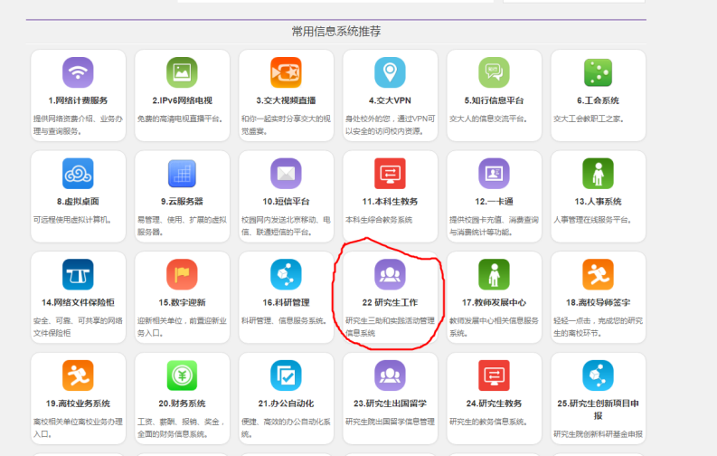
- 进入后点击左侧助教列表，然后直接点击新建，出现如下界面：
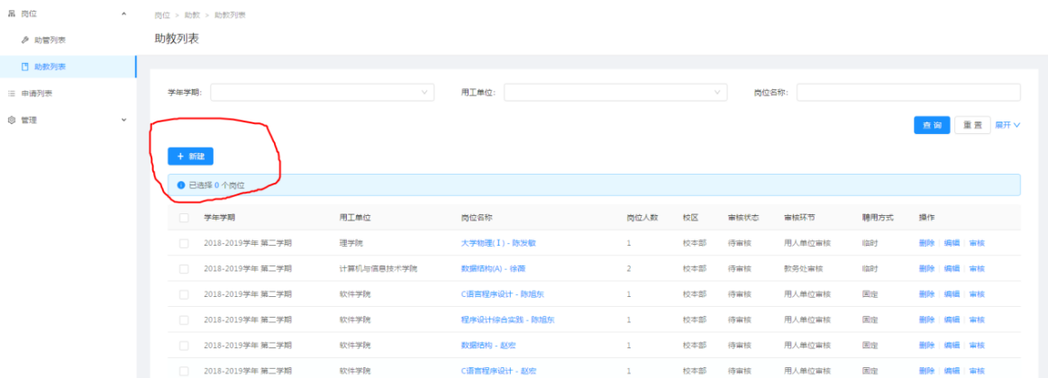

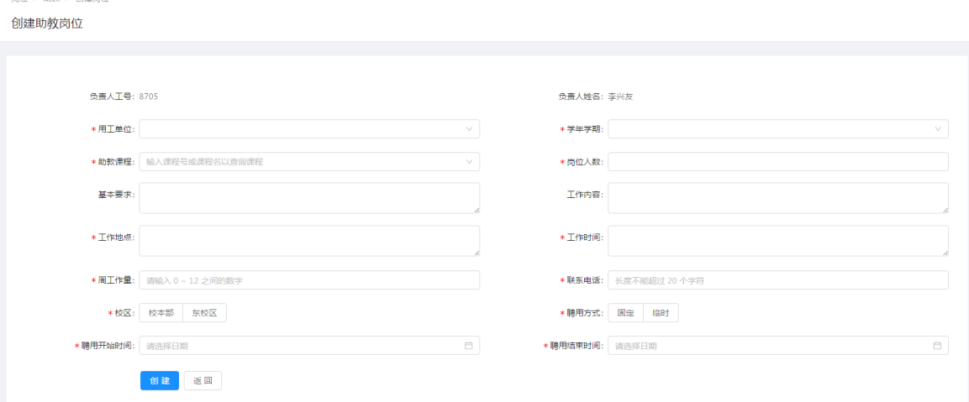
3.按要求填写出现的表单，注意助教课程为系统自动导入，输入关键字即可查询，填写完毕后点击创建即可完成岗位申请。

